Na výstavě Interzum 2025 společnost Hettich představuje „Tranformace interiérů“
Zajistěte si bezplatnou vstupenku na veletrh již nyní!

"Transformace interiérů – s inovativním pohybem" je letošní motto firmy Hettich pro výstavu Interzum v Kolíně nad Rýnem. Výrobce kování se těší na odbornou veřejnost od 20. do 23. května, kdy představí své novinky. Zveme Vás na návštěvu expozice Hettich v hale 08.1, stánek C31/B30. Tematický web společnosti Hettich již byl spuštěn. Zde mohou zájemci z řad odborné veřejnosti získat bezplatnou vstupenku na výstavu.

Pokud mohou lidé využívat interiéry tvůrčím způsobem a sami si je přetvářet, když lze místnosti i nábytek proměnit v něco mimořádného nebo zcela nového, pak se "Tranformace" stává skutečně emocionálním zážitkem. - To návštěvník výstavy Interzum 2025 zažije pouze u firmy Hettich. Nová expozice Vás uvede do fascinujících, proměnlivých interiérů. A další vychytávky objevíte v našich inspirativních řešeních pro vybavení kuchyní a koupelen, obývacích pokojů a ložnic, pracovišť i venkovního bydlení. Návštěvníci se mohou v praxi seznámit s budoucností strojů a pomůcek pro zpracování kování, dozvědět se více o rozsáhlých elektronických službách Hettich - a budou překvapeni, co dalšího může Hettich udělat pro jejich obchodní úspěch. Díky inovacím a nabídce služeb na míru se Hettich v roce 2025 opět představuje jako přední, komplexně uvažující, strategický partner pro nábytkářský průmysl, výrobce zakázkového nábytku i domácích spotřebičů.

A toto je také součástí praktických služeb společnosti Hettich: Zde https://www.hettich.com/t4w1z6 si návštěvníci nyní mohou vyžádat svůj kód pro poukaz a získat tak bezplatnou vstupenku na Interzum v Kolíně nad Rýnem. Tato nabídková akce na poukazy od společnosti Hettich běží před výstavou i po zahájení Interzumu, až do vyčerpání zásob. Informace a pobídky na vstupní stránce povzbudí k návštěvě výstavy Interzum 2025. Také to je další důvod, proč stojí za to podívat se na webové stránky Hettich již nyní. Ucelený sortiment společnosti Hettich si pak můžete osahat v květnu v Kolíně nad Rýnem.

Následující obrazový materiál je k dispozici ke stažení na www.hettich.com, menu "Tisk":

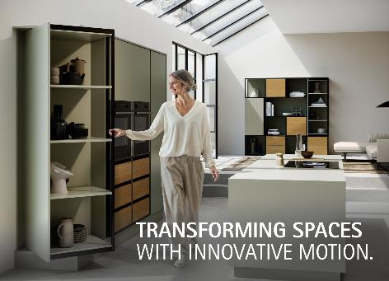
092025_a
"Transformace interiérů – s inovativním pohybem" Na výstavě Interzum 2025 Hettich předvede, jak fascinující proměnlivé interiéry mohou přinášet emocionální zážitek z "Transformace". Foto: Hettich.

O společnosti Hettich
Firma Hettich byla založena v roce 1888 a dnes je jedním z největších a nejúspěšnějších výrobců nábytkového kování na světě. Sídlem rodinné společnosti je Kirchlengern ve Východním Vestfálsku – v srdci německého nábytkářského průmyslu. 8 400 spolupracovníků více než 100 zemích se podílí na poskytování našich perspektivních řešení. Značka Hettich s mottem „It's all in Hettich“ představuje ucelenou nabídku, důsledně zaměřenou na potřeby zákazníků po celém světě. Nejvyšší prioritu má již tradičně udržitelnost s ohledem na sociální, společenské a ekologické aspekty. www.hettich.com

